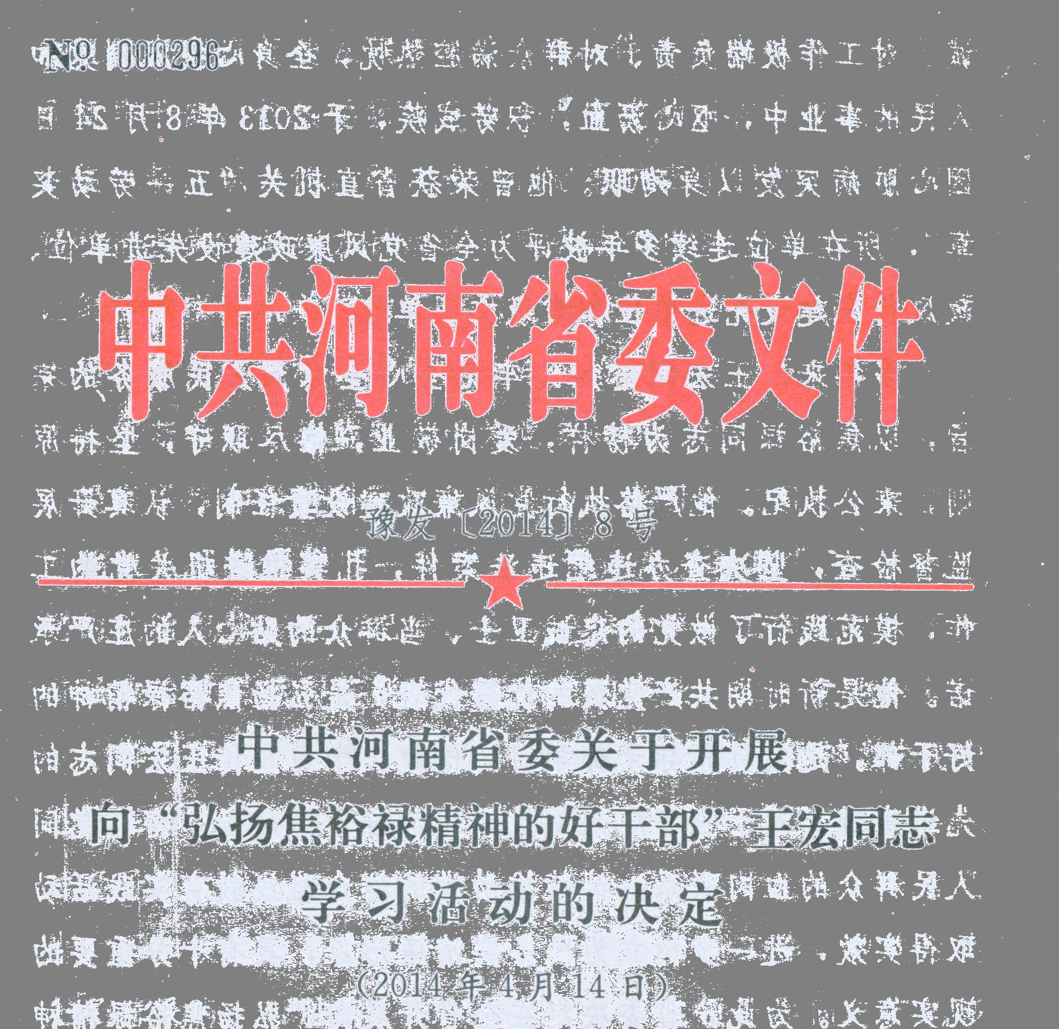 王宏同志1954年9月出生，1969年1月参加工作，1976年1月加入中国共产党，生前任省纪委驻省人力资源和社会保障厅（以下简称省人社厅）纪检组长、党组成员、机关党委书记。1985年1月从部队转业后，王宏同志先后在省物资厅纪检组，省纪委第六、第四纪检监察室，省纪委驻省人社厅纪检组工作。多年来，王宏同志始终对党无限忠诚、对工作极端负责、对群众满腔热忱，全身心投入到党和人民的事业中，呕心沥血，积劳成疾，于2013年8月24日因心脏病突发以身殉职。他曾荣获省直机关“五一劳动奖章”，所在单位连续多年被评为全省党风廉政建设先进单位、政风行风建设先进单位和省级文明单位。
多年来，王宏同志始终牢记全心全意为人民服务的宗旨，以焦裕禄同志为榜样，爱岗敬业，恪尽职守，坚持原则，秉公执纪。他严格执行党风廉政建设责任制，认真开展监督检查，坚决查办违纪违法案件，扎实推进机关党的工作，模范践行了做党的忠诚卫士、当群众的贴心人的庄严承诺。他是新时期共产党员的优秀代表，是弘扬焦裕禄精神的好干部，是党员领导干部学习的楷模。学习宣传王宏同志的先进事迹，对于全省广大党员干部加强作风建设，密切党同人民群众的血肉联系，继续推动党的群众路线教育实践活动取得实效，进一步树立为民务实清廉形象，具有十分重要的现实意义。为此，省委决定在全省开展向“弘扬焦裕禄精神的好干部”王宏同志学习活动。
学习王宏同志对党忠诚、顾全大局的政治品质。王宏同志政治立场坚定，党性观念强。他坚信“评判一个优秀纪检干部的标准，要看他是不是真的维护了党的利益、人民的利益，敢不敢查办案件、敢不敢处理违纪违法分子”。他凭着忠诚的信念、坚强的党性顶住了来自各方面的压力阻力，先后组织查办违纪违法案件50多起，件件办成铁案。作为党员领导干部，他热爱党的事业，严守党的纪律，模范执行民主集中制，识大体，顾大局，自觉维护班子团结。他深刻理解和把握党的路线方针政策和反腐败工作重大决策部署，牢记纪检监察和机关党的工作职责使命，主动站位全局，服务大局。他始终把机关党的建设与纪检监察等业务工作融为一体，不断钻研纪检监察和机关党务知识，创新工作载体，努力提高保障和促进科学发展的能力。学习王宏同志，就要学习他像焦裕禄那样“一贯听党的话，忠心耿耿”，坚决执行党的政治纪律、组织纪律、宣传纪律和群众工作纪律，不断增强政治敏锐性和鉴别力，忠于党的事业，维护党的形象。
学习王宏同志恪尽职守、忘我工作的奉献精神。“我宁愿倒在工作岗位上，也不愿倒在病床上！”这是王宏对同事、对妻子反复说过的一句话。他经常怀揣速效救心丸、口含药片，不知疲倦地努力工作。由于长期超负荷工作，他先后患上了糖尿病、心脏病。2001年10月，在领导和同志们的多次劝说下，他被转到北京做了心脏搭桥手术。10余年来，他始终把工作放在首位，把病情放在一边，带病坚持工作。特别是随着病情不断加重，他越来越感到时间的宝贵，工作起来更像拼命三郎，直到去世前一天还在紧张工作。在省人社厅工作期间，他扎实推进全省人社系统党风廉政建设、反腐败工作和机关党的建设，狠抓政风行风作风建设，积极开展省级文明单位创建、基层优质服务窗口建设等工作。作为省人社厅党的群众路线教育实践活动领导小组副组长、办公室主任，他认真组织，精心安排，保证了教育实践活动各项工作有条不紊、扎实开展。学习王宏同志，就要学习他像焦裕禄那样“敢教日月换新天”、“革命者要在困难面前逞英雄”的奋斗精神，始终以饱满的工作热情和强烈的责任感、使命感，全身心投入到工作中去，矢志不渝地献身党的事业，甘愿为党和人民贡献自己的一切。
学习王宏同志坚持原则、敢于担当的职业操守。王宏同志爱憎分明，疾恶如仇。在他看来，一名纪检干部、一名党务工作者，要敢于开展批评和自我批评，敢于同不良现象和错误行为作斗争，绝不能搞一团和气、当老好人。他直面矛盾，敢抓敢管，敢于担当。工作中他旗帜鲜明，常说“你说的对，我支持你”，“你说的不对，不能那样办”。在困难面前从不推卸责任，常说“批评人的话我来讲，有什么责任我来担”。他始终保持较真、铁面的工作作风，经他查办的违纪违法案件，相关责任人都得到了相应处理，经办的信访案件全部查结处理。针对全省社保基金集中审计中反映的问题，他督促有关部门认真整改，并亲自跟踪问效，为国家挽回了巨大经济损失。学习王宏同志，就要学习他像焦裕禄那样不为名、不为利，敢于坚持原则，敢于较真碰硬，敢于触及矛盾，敢于担当责任。
学习王宏同志心系群众、关爱同志的公仆情怀。王宏同志对群众有深厚的感情，他常说：“凡事打个颠倒，把群众的事情当自己的事来办，让大家感受到组织的温暖。”他经常深入基层服务窗口指导工作，了解群众需求，帮助解决困难；他多次到对口帮扶村征求群众意见，筹措资金帮助困难群众，为村民办实事、办好事。对待机关的同志，他工作上严格要求，政治上关心爱护，生活上热情帮助。学习王宏同志，就要学习他像焦裕禄那样“心中装着全体人民、唯独没有他自己”的公仆情怀，树立以民为本理念，感情上贴近群众，行动上深入群众，工作上依靠群众，全心全意服务群众，始终保持同人民群众的血肉联系。
学习王宏同志严于律己、清正廉洁的高尚情操。王宏同志时刻牢记手中的权力是人民赋予的，模范执行党员领导干部廉洁自律各项规定，真正做到了既一心干事又一身干净。他自己生病、母亲住院、孩子结婚，从不让其他同志知道，也从不给组织和同志们添麻烦。他不仅严格要求自己，还跟家属和身边的工作人员约法三章：“任何东西不能收，单位的任何人不能进家门，工作上的任何事不能问”。学习王宏同志，就要学习他像焦裕禄那样严于律己、廉洁奉公、“任何时候都不搞特殊化”的道德情操，坚守做人为官的底线，坚决抵制各种腐朽思想和不正之风，自觉维护党员干部清正廉洁的良好形象。
全省各级各部门要充分认识开展向王宏同志学习活动的重要意义，把开展向王宏同志学习活动与学习弘扬焦裕禄精神和扎实推进党的群众路线教育实践活动结合起来，切实加强领导，精心组织实施，确保学习活动取得实效。要采取多种形式宣传王宏同志的先进事迹，努力营造浓厚学习氛围，学先进，比先进，见行动，不断把学习活动引向深入。全省广大党员干部要以王宏同志为榜样，努力做焦裕禄式的好党员、好干部，深入学习贯彻党的十八大、十八届三中全会精神和习近平总书记系列重要讲话精神，开拓进取，扎实工作，为中原崛起、河南振兴、富民强省作出新的更大贡献。

